ЗАДАЧИ С ЭКОНОМИЧЕСКИМ СОДЕРЖАНИЕМ
Задача 1.
Дом Игоря и дом Павлика одинакового цвета, дом Павлика и дом Андрея одинаковой высоты. Дом Андрея ниже, чем дом Глеба. Кто в каком доме живёт?
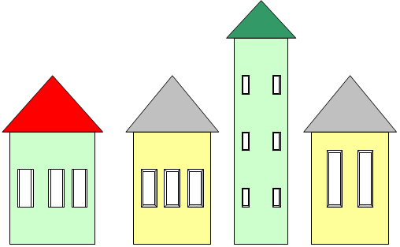
Задача 2.
Миша, Саша и Коля бежали наперегонки. Миша сказал, что он бежал не последним. Саша сказал, что он бежал не первым и не последним. А Коля сказал, что он прибежал не первым. Кто из мальчиков прибежал первым, кто вторым, а кто последним? Заполни таблицу:
Имя/место | 1 | 2 | 3
Миша
Саша
Коля
Задача 3.
Из избушки в замок ведут четыре тропинки. Какими путями можно пройти из избушки в замок и обратно?
Ответ запиши в виде:
1,1; 1,2; …
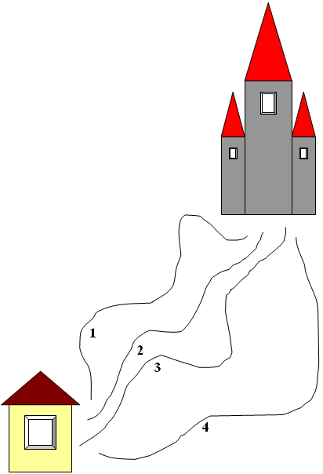
Задача 4.
Из множества красных и белых пионов подбираются букеты. Сколько можно составить различных букетов, если в букете будет три цветка? Раскрась красные пионы в каждом букете.
^ 1-й способ | 2-й способ | 3-й способ | 4-й способ

Задача 5.
Начерти прямоугольник с периметром 8 сантиметров и с наибольшей площадью.
Задача 6.
На аэродроме было 5 самолётов и 7 вертолётов. 6 машин поднялись в воздух. Можно ли утверждать, что в воздухе находится:
а) хотя бы 1 самолёт? Почему?
б) хотя бы 1 вертолёт? Почему?
Задача 7.
В школе 370 учеников. Докажи, что среди них найдутся хотя бы 2 ученика, отмечающие свой день рождения в один и тот же день (возраст у них может быть разный).
(В году 365 дней.)
Задача 8.
В 1992 году было создано 1200 совместных предприятий. Это в 2 раза больше, чем в 1990 году. Сколько совместных предприятий было в 1990 году?
Задача 9.
В январе 1992 года в России было 58 225 фермеров, что в 17 раз больше, чем в 1991 году. Сколько фермеров было в 1991 году?
Задача 10.
Как, пользуясь результатом умножения числа 15 873 на 7, найти устно: 15 873 × 28 и 15 873 × 49?
^ Задания на развитие логического мышления
Традиционными в плане развития логического мышления являются упражнения на выявление закономерностей в логических последовательностях.
З а д а н и е 1.
Найдите закономерность в размещении фигур и заполните пустые клетки:
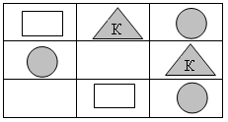
Последовательно можно усложнять задания:
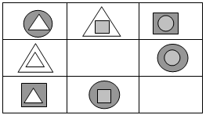
З а д а н и е 2.
Эффективным средством развития комбинаторного математического мышления являются логические задачи с числовыми квадратами, которые «без мела и тряпки» становятся достаточно привлекательными в плане их решения.
Расставьте в пустые клетки недостающие цифры так, чтобы их сумма по всем направлениям была равна 9 (цифры могут повторяться).
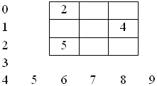
З а д а н и е 3.
а) Переставьте всего лишь две спички так, чтобы получилось пять равных квадратов и ничего лишнего.
б) Вновь переставьте две спички, чтобы получилось восемь различных прямоугольников.
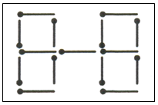
Таким образом, в соответствии с особенностями развития учащихся и целями решения разного рода задач учитель может предложить различные комплексы упражнений, направленных на развитие творческих способностей учащихся.

Задания на составление заданных фигур из определенного числа
одинаковых палочек

Цель использования заданий учителем: совершенствовать практические умения учащихся в построении плоскостных геометрических фигур в рамках решения нестандартных заданий.
З а д а н и е 1. Составь 2 одинаковых (равных) треугольника из 5 одинаковых палочек.
З а д а н и е 2. Составь 2 одинаковых (равных) квадрата из 7 одинаковых палочек.
З а д а н и е 3. Составь 3 равных треугольника из 7 одинаковых палочек.
З а д а н и е 4. Составь 4 равных треугольника из 9 одинаковых палочек.
З а д а н и е 5. Составь 3 равных квадрата из 10 одинаковых палочек.
З а д а н и е 6. Составь квадрат и 2 равных треугольника из 5 одинаковых палочек.
З а д а н и е 7. Составь квадрат и 4 равных треугольника из 9 одинаковых палочек.
З а д а н и е 8. Составь из 10 одинаковых палочек 2 квадрата: большой и маленький.
З а д а н и е 9. Составь из 9 одинаковых палочек 2 одинаковых квадрата и 4 равных треугольника. (Решение: из 7 палочек составляют 2 квадрата, (см. задачу 2) и делят каждый из квадратов на 2 треугольника, используя еще 2 палочки.)
З а д а н и е 10. Составь из 9 одинаковых палочек 5 треугольников. (Решение: 4 маленьких треугольника, полученных в результате пристроения одного к другому, образуют 1 большой треугольник.)
З а д а н и е 11. Как можно из 7 счетных палочек выложить 1 пятиугольник и 1 треугольник?
З а д а н и е 12. Из 9 счетных палочек составь 5 треугольников. Сверь с образцом.
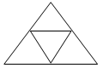

Задания на нахождение фигур
и их количества
Цели использования заданий учителем: совершенствовать умения учащихся видеть, распознавать плоскостные геометрические фигуры.
^ Задания для организации фронтальной работы в классе
З а д а н и е 1. Найди на рисунке слева пять треугольников, а на рисунке справа пять четырехугольников.
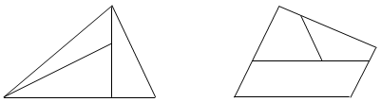
З а д а н и е 2. Какой фигурой на рисунках является общая часть треугольника и четырехугольника?
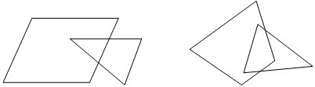
З а д а н и е 3. Сколько отрезков проведено в каждом треугольнике? В какой фигуре больше треугольников – в левой или правой?
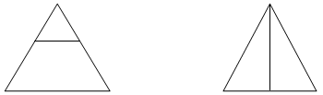
З а д а н и е 4. Найди и покажи на рисунке пять прямых углов. Построй прямой угол на бумаге в клетку.
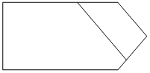
З а д а н и е 5. У четырехугольника отрезали один угол. Сколько углов будет иметь образовавшаяся после этого фигура?
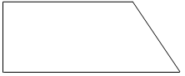
З а д а н и е 6. Найди на рисунке пять прямых углов, четыре треугольника и один четырехугольник.
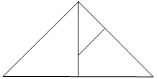
З а д а н и е 7. Из каких фигур составлена елочка? Сколько этих фигур?
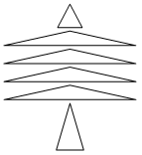
З а д а н и е 8. Сколько треугольников на этом рисунке?
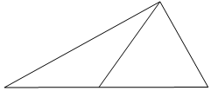
З а д а н и е 9. Сколько прямоугольников здесь нарисовано?
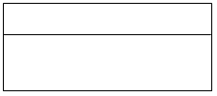
З а д а н и е 10. Сколько на рисунке треугольников? Сколько на рисунке четырехугольников? Сколько всего фигур?
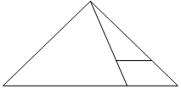
З а д а н и е 11. Какие фигуры были использованы при изображении домика?
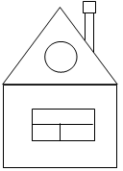
З а д а н и е 12. Сколько треугольников изображено на этом рисунке?
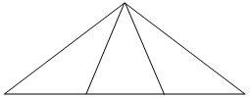
З а д а н и е 13. Сколько треугольников изображено на рисунке?
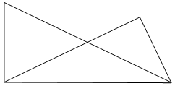
З а д а н и е 14. Сколько четырехугольников на чертеже?

З а д а н и е 15. Начерти такой же домик, не отрывая карандаша от бумаги. Проводить линию карандашом можно только один раз. Сколько у тебя получилось треугольников?
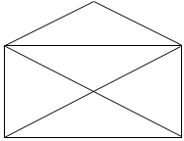
З а д а н и е 16. Сколько фигур на чертеже? Четырехугольников? Треугольников?
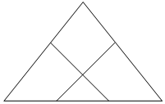
З а д а н и е 17. Сколько прямоугольников изображено на чертеже?
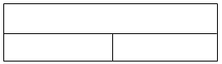
З а д а н и е 18. Сколько на чертеже треугольников? Сколько на чертеже четырехугольников?
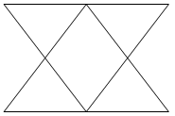
З а д а н и е 19. Сколько четырехугольников изображено на чертеже?
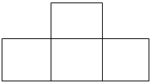
З а д а н и е 20. Сколько треугольников изображено на чертеже?
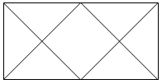
З а д а н и е 21. Сколько квадратов изображено на чертеже?
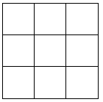
З а д а н и е 22. Рассмотри рисунок и найди на фигуре три треугольника.
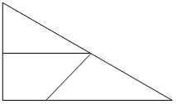
З а д а н и е 23. Рассмотри рисунок и найди на фигуре пять треугольников.
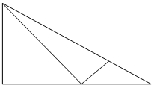
З а д а н и е 24. Карандаш нарисовал козочку. Похожа она? Сколько прямоугольников на рисунке? А сколько квадратов?
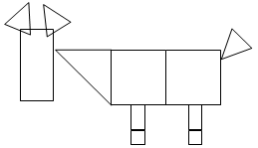
З а д а н и е 25. Найди все многоугольники на чертеже.
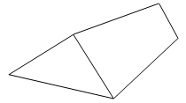
З а д а н и е 26. Сколько спряталось многоугольников?
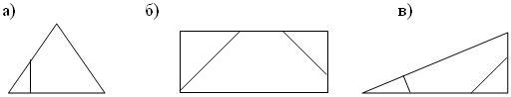
З а д а н и е 27. Сколько треугольников в этой фигуре?
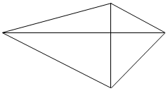
З а д а н и е 28. Сколько четырехугольников изображено на чертеже?
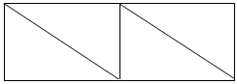
З а д а н и е 29. Сколько различных по величине треугольников можно увидеть на чертеже? Сколько всего на чертеже различных по величине квадратов?
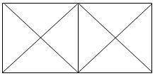
З а д а н и е 30. Найди на фигуре 12 треугольников.
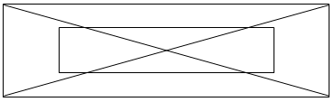
З а д а н и е 31. Сколько всего треугольников и сколько всего четырехугольников ты можешь найти на чертеже?
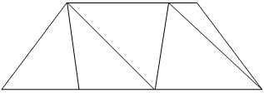
З а д а н и е 32. Найди на фигуре 16 треугольников.
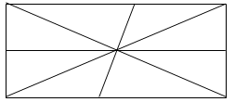
З а д а н и е 33. Найди на чертеже 8 треугольников. Сколько из этих треугольников тупоугольных и сколько остроугольных?
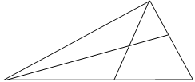
З а д а н и е 34. Найди на чертеже 8 треугольников и 5 четырехугольников. Сколько из треугольников прямоугольных, сколько тупоугольных, сколько остроугольных?
